UNIDAD 11. MANIPULACION DE DATOS CON SELECT / CREACION DE VISTAS Y SINONIMOS

- MANIPULACION DE DATOS CON SELECT
  - INSERCION
  - MODIFICACION
  - CREACION
  - BORRADO

- CREACION Y USO DE VISTAS
2.1- CREACION
2.2- BORRADO
2.3- OPERACIONES CON VISTAS

3- CREACION DE SINONIMOS

4- CAMBIOS DE NOMBRE

- MANIPULACION DE DATOS CON SELECT
  - INSERCIÓN CON SELECT
Con INSERT VALUES insertamos una fila en la tabla especificada. Si añadimos a INSERT una consulta(SELECT) se añaden tantas filas como devuelva la consulta.
FORMATO:
INSERT INTO nbtabla1 [(col1 [, col2].....)]
SELECT {(col1 [, col2].....|*}
FROM nbtabla2 [cláusulas SELECT];

EJEMPLO1: Dada la tabla EMPLE30 cuya descripción es la misma que EMPLE. Insertar los datos de los empleados del departamento 30 en EMPLE30.
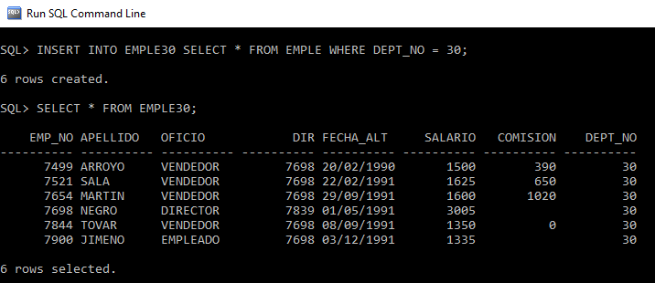
EJEMPLO2: Insertar el empleado de apellido QUIROGA, con nº de empleado 1112 en la tabla EMPLE, los restantes datos de QUIROGA serán los mismos que los de GIL y la fecha de alta será la fecha actual.
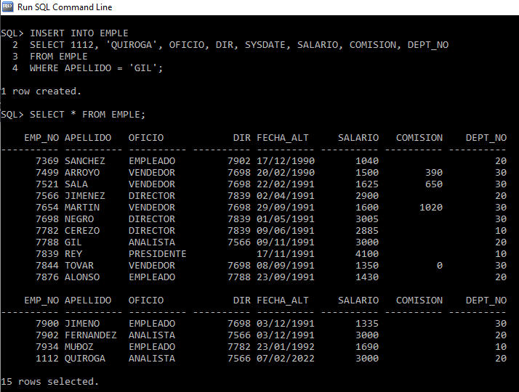
1.2- MODIFICACIÓN CON SELECT
Para actualizar los valores de las columnas de una o varias filas utilizamos la orden UPDATE.
FORMATO1:
UPDATE nbtabla
SET col1=valor1, col2=valor2, .......
WHERE condición;

EJEMPLO: Sea la tabla CENTROS, cuyo COD_CENTRO es 22 cambiar la direccion a ‘C/PILON 13’ y el numero de plazas a 295.
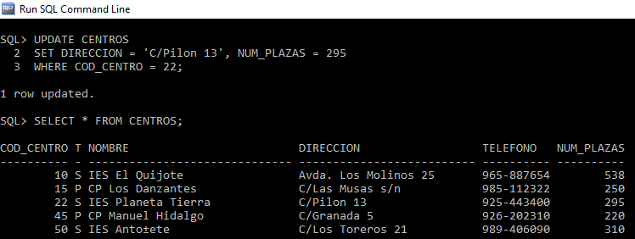
FORMATO2:
2.1 UPDATE nbtabla
SET col1=valor1, col2=valor2, .......
WHERE col3=(SELECT.............);
2.2 UPDATE nbtabla
SET (col1, col2, ....)=(SELECT col1, col2, ….)
WHERE condición;
2.3 UPDATE nbtabla
SET col1=(SELECT col1….), col2=(SELECT col2….),
WHERE condición;

EJEMPLO: Para todos los empleados de la tabla EMPLE que sean del departamento de CONTABILIDAD, cambiamos su salario al doble del salario de SANCHEZ y el apellido a minúscula.
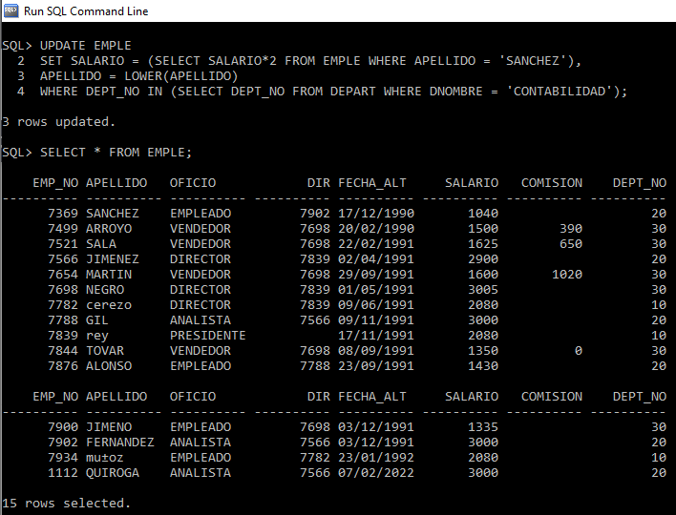

CREACIÓN CON SELECT
FORMATO:
CREATE TABLE nbtabla[ (
Col1 [, col2] ……………...)]
AS consulta;
Esta sentencia permite crear una tabla a partir de la consulta de otra tabla ya existente. La nueva tabla contiene los datos obtenidos de la consulta.

EJEMPLO1: Crear una tabla llamada EMPLE1 con los empleados del departamento 30.
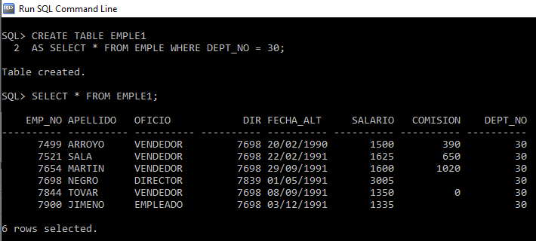

EJEMPLO2: Crear una tabla EMPLE_DEPART a partir de las tablas EMPLE y DEPART. Esta tabla contendrá el apellido y el nombre del departamento de cada empleado.
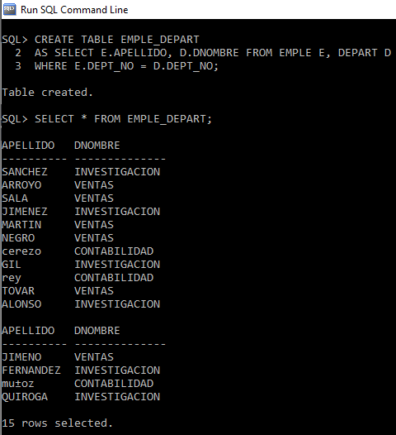

  - BORRADO DE FILAS
Para eliminar una o varias filas de una tabla se utiliza la orden DELETE.
FORMATO:
DELETE [FROM] nbtabla WHERE condición;
*La cláusula WHERE si no se pone borrara todas las filas.
*El espacio usado por las filas que han sido borradas no se reutiliza.
*Puede ir una subconsulta.
EJEMPLO: Borrar el COD_CENTRO 50 de la tabla CENTROS.
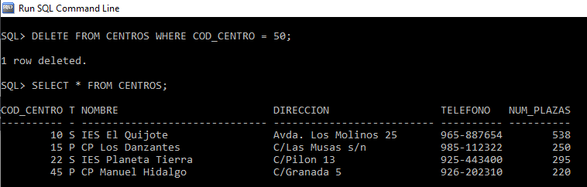

2 CREACIÓN Y USO DE VISTAS
Una vista es una tabla lógica que permite acceder a la información de una o varias tablas.
- No contienen datos, muestran los de otras tablas.
- Se pueden hacer vistas con otras vistas.

2.1-CREACIÓN
FORMATO:
CREATE [OR REPLACE] VIEW <nombre_vista>
[ (columna [,columna…]) ]
AS <consulta>;
Si se omite columna se adjudican las de las tablas de la consulta.

[OR REPLACE] – se crea de nuevo si ya existía.
Hereda las restricciones.

Ejercicio: Crear una vista DEP30 que contiene el Apellido, Oficio y Salario de los empleados de la tabla EMPLE del departamento 30.
- Comprobar la descripción de dep30
- Consultar el contenido de DEP30
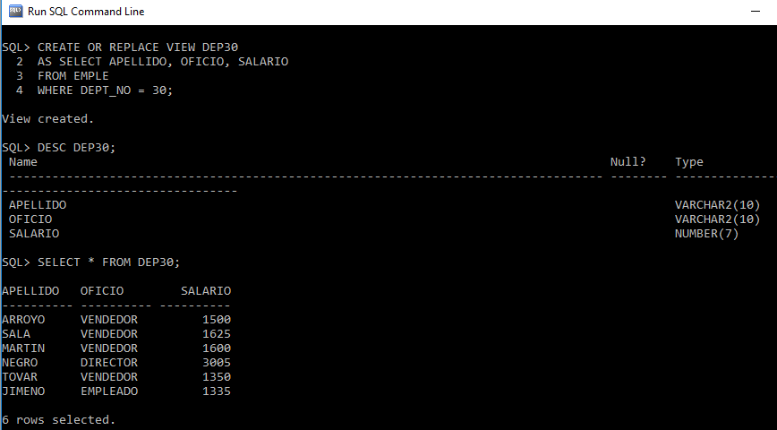

- Para consultar las vistas creadas está USER_VIEWS (view_name, text)
SQL> SELECT VIEW_NAME, TEXT FROM USER_VIEWS;
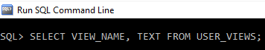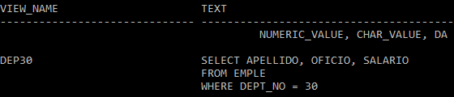

- ¿Qué ocurriría si borrásemos la tabla EMPLE?

No desaparece la vista pero deja de funcionar

2.2- BORRADO DE VISTAS
FORMATO:
DROP VIEW nombre_vista;
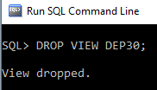

2.3- OPERACIONES CON VISTAS
Las operaciones son las mismas que con una tabla pero teniendo en cuentas ciertas restricciones, como:
- Consulta: igual
- Actualización: Se pueden insertar filas en una vista si esta asociada sólo a una tabla, automáticamente se actualiza la tabla. Tener en cuenta que la vista no debe haberse creado utilizando group by, ni pseudocolumnas, ni distinct, ni expresiones, ni funciones de grupo.

- CREACION DE SINONIMOS
Un sinónimo es un nuevo nombre que se puede dar a una tabla o vista.
FORMATO:
CREATE [PUBLIC] SYNONYM nbsinonimo FOR [usuario.]nbtatabla
EJEMPLO: Crear el sinónimo DEPARTAMENTO asociado a la tabla DEPART.

BORRADO DE SINONIMOS.
FORMATO:
DROP [PUBLIC] SYNONYM [usuario.]sinónimo;

- CAMBIOS DE NOMBRE
RENAME es una orden SQL que cambia el nombre de una tabla, vista o sinónimo. El nuevo nombre no puede ser una palabra reservada ni el nombre de un objeto que tenga creado el usuario.
FORMATO:
RENAME nbanterior TO nbnuevo;

EJERCICIOS PROPUESTOS

TABLAS EMPLE Y DEPART
- Insertar a un empleado de apellido ‘SAAVEDRA’ con número 2000. La fecha de alta será la actual, el SALARIO será el mismo salario de ‘SALA’ más el 20 % y el resto de datos serán los mismos que los datos de ‘SALA’.
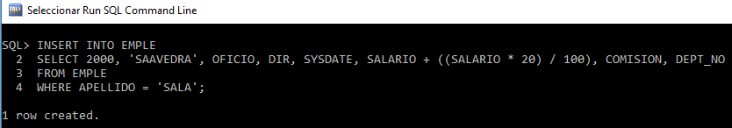

- Modificar el número de departamento de ‘SAAVEDRA’. El nuevo departamento será el departamento donde hay más empleados cuyo oficio sea ‘EMPLEADO’.
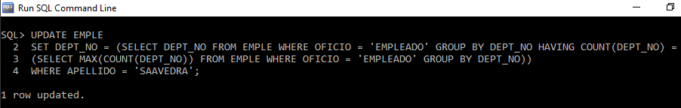

- Borrar todos los departamentos de la tabla DEPART para los cuales no existan empleados en EMPLE. (minus)
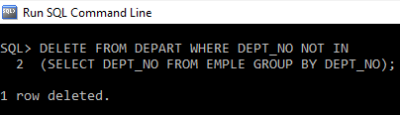

TABLAS PERSONAL, PROFESORES Y CENTROS
- Modificar el número de plazas con un valor igual a la mitad en aquellos centros con menos de dos profesores.
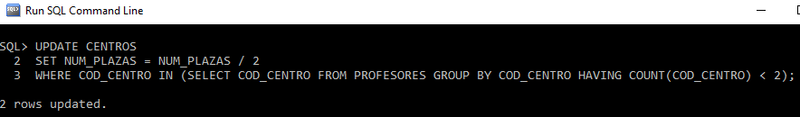

- Eliminar los centros que no tengan personal.
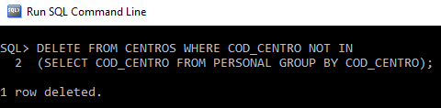

- Añadir un nuevo profesor en el centro o en los centros cuyo número de administrativos sea 1 en la especialidad de ‘IDIOMA’, con DNI 8790005 y de nombre ‘Clara Salas’.
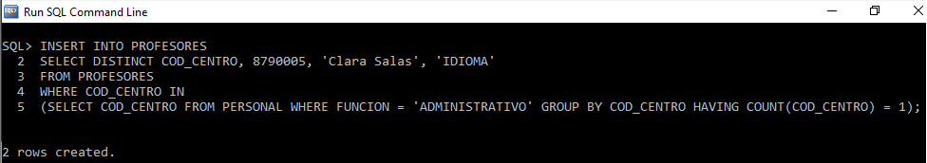

- Borrar al personal que esté en centros de menos de 300 plazas y con menos de dos profesores. (examen)
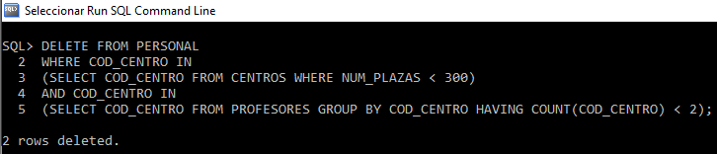

- Borrar a los profesores que estén en la tabla PROFESORES y que no estén en la tabla PERSONAL.
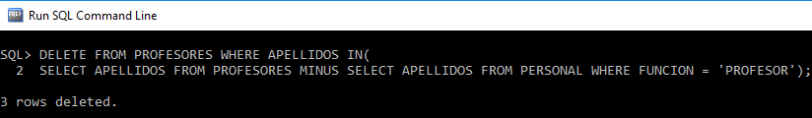

11. Crear una vista que se llame CONSERJES que contenga el nombre del centro y el nombre de sus conserjes.
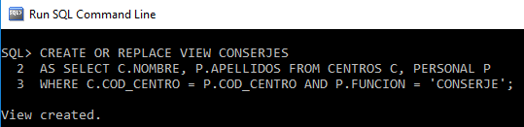

12. Crear un sinónimo llamado CONSER asociado a la vista creada antes.
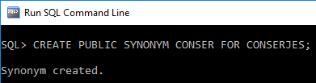

- Cambiar el nombre de la tabla PROFESORES y llamarla PROFES.
